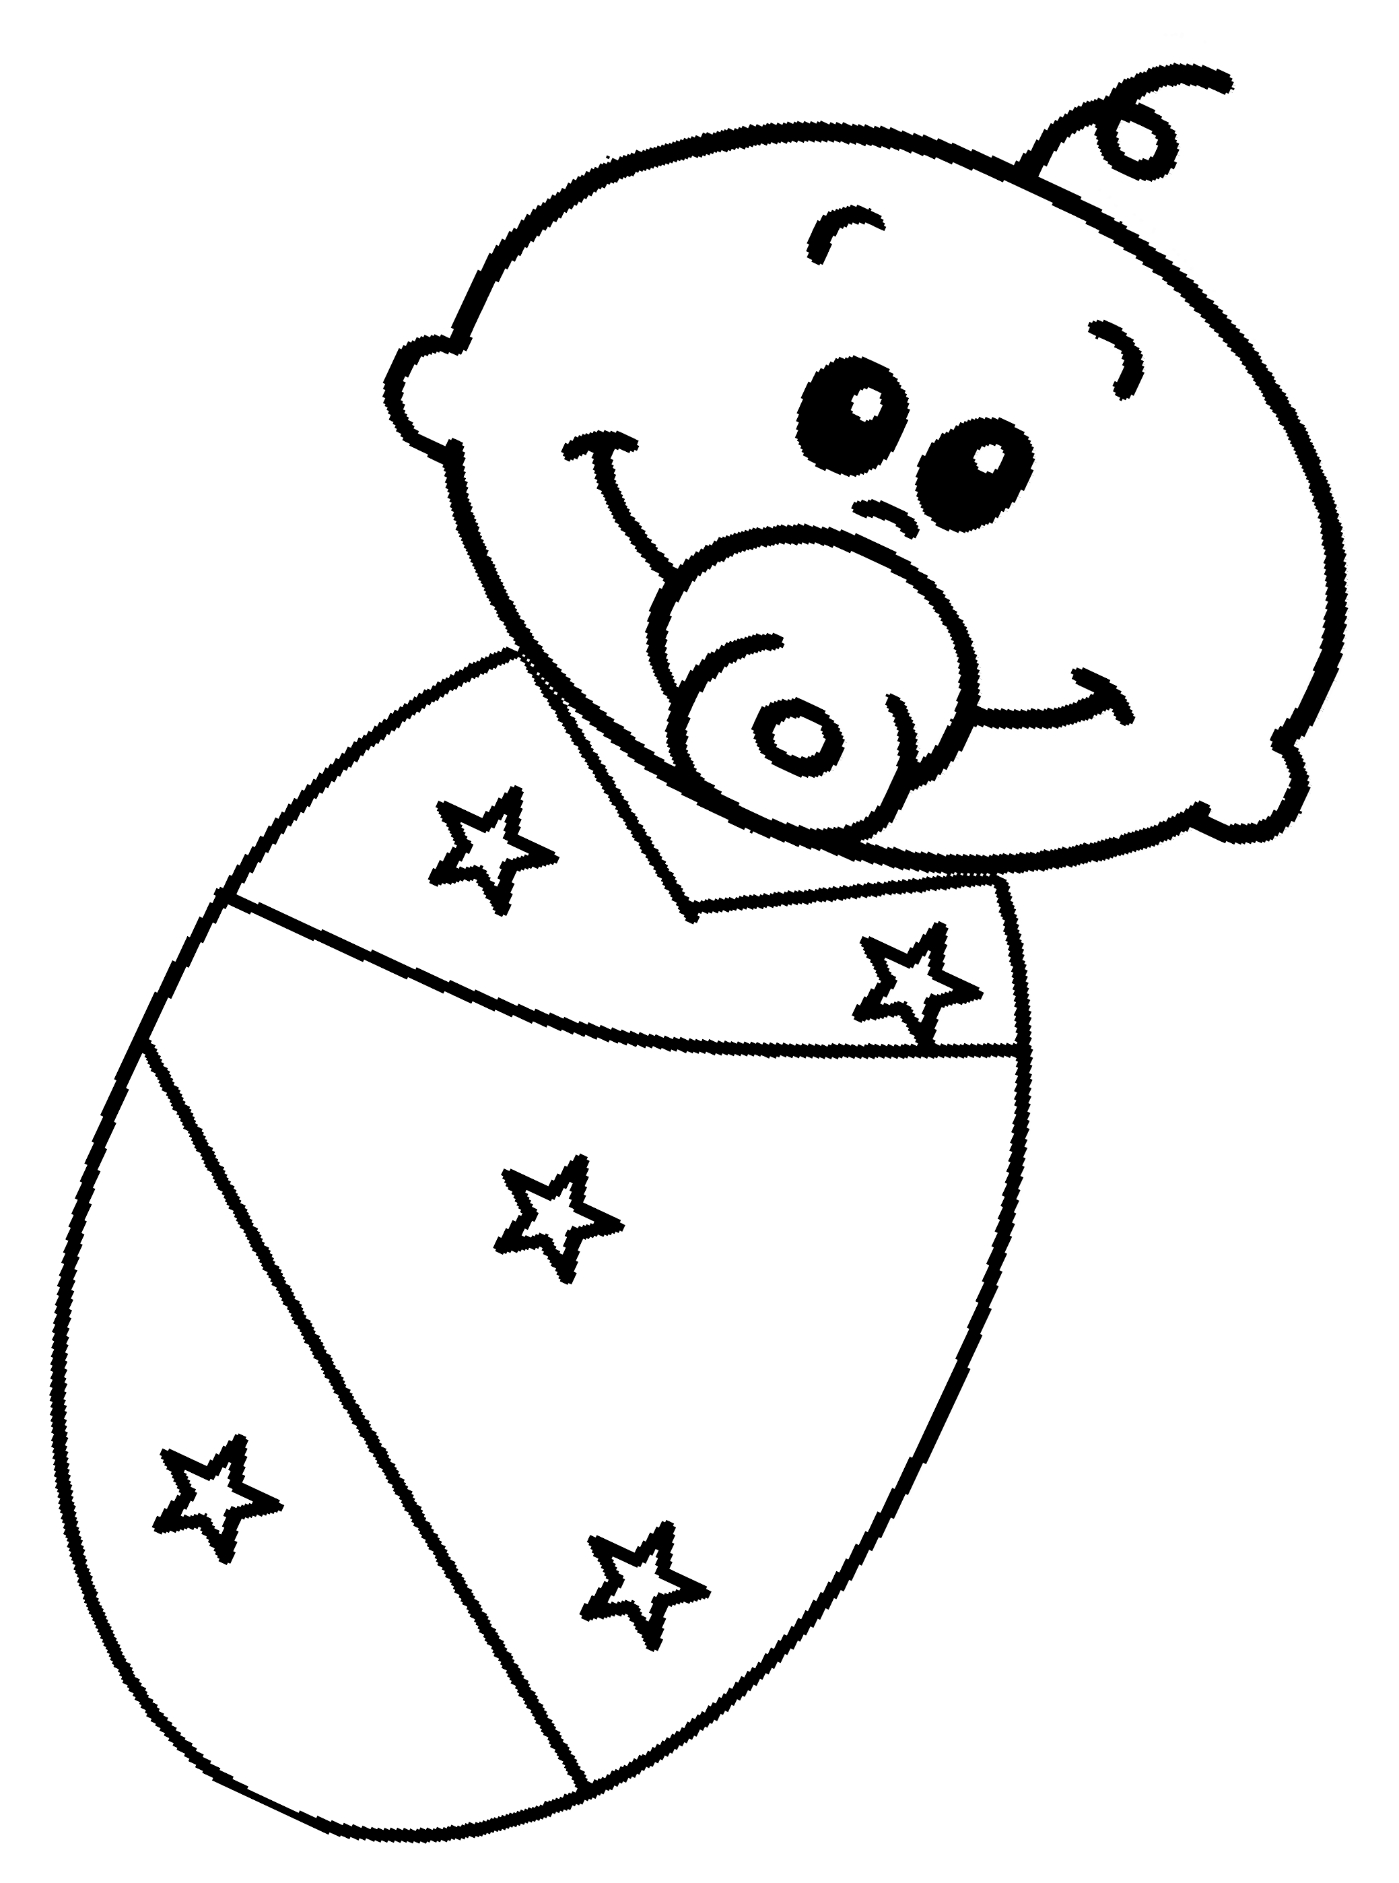

THE FAMILY

Baby (beibi)
-
Bebé

- Pega una foto de cuando tú eras “baby”.

